Trường: THPT LÊ HOÀN  Tổ: Toán-Tin-Lí-KCN | Họ và tên giáo viên:  ……………………

TÊN BÀI DẠY: BÀI 26: THỰC HÀNH ĐO SUẤT ĐIỆN ĐỘNG VÀ ĐIỆN TRỞ TRONG

CỦA PIN ĐIỆN HÓA
Môn học/Hoạt động giáo dục: Vật lí; lớp: 11
Thời gian thực hiện: 2 tiết

I. MỤC TIÊU
1. Kiến thức
- Biết cách khảo sát sự phụ thuộc của hiệu điện thế U giữa 2 đầu đoạn mạch chứa nguồn điện vào cường độ dòng điện I chạy trong đoạn mạch đó bằng cách đo các giá trị tương ứng của U, I và vẽ được đồ thị U = f(I) đưới dạng 1 đường thẳng để nghiệm lại định luật Ôm đối với đoạn mạch chứa nguồn điện: U= -Ir.
- Biết cách khảo sát sự phụ thuộc của cường độ dòng điện I chạy trong mạch kín vào điện trở R của mạch ngoài bằng cách đo các giá trị tương ứng của I, R và vẽ được đồ thị 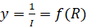 dưới dạng 1 đường thẳng để nghiệm lại định luật Ôm đối với toàn mạch: 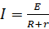
- Biết cách lựa chọn phương án thí nghiệm để tiến hành khảo sát các quan hệ phụ thuộc giữa các đại lượng U, I hoặc I, R trong các định luật Ôm nêu trên. Từ đó có thể xác định chính xác giá trị suất điện động và điện trở trong r của 1 pin điện hóa theo phương pháp vôn-ampe (tức là phương pháp dùng vôn kế đo HĐT và dùng ampe kế đo cường độ dòng điện để khảo sát các tính chất và hiện tượng vật lí).
2. Năng lực
a. Năng lực chung
- Năng lực tự học và nghiên cứu tài liệu.
- Năng lực trình bày và trao đổi thông tin.
- Năng lực nêu và giải quyết vấn đề.
- Năng lực thực nghiệm.
- Năng lực dự đoán, suy luận lí thuyết, thiết kế và thực hiện theo phương án thí nghiệm kiểm chứng giả thuyết, dự đoán, phân tích, xử lí số liệu và khái quát rút ra kết luận khoa học.
- Năng lực hoạt động nhóm.
b. Năng lực vật lí
- Năng lực hợp tác nhóm: làm thí nghiệm, trao đổi thảo luận, trình bày kết quả thí nghiệm.
- Năng lực tính toán, Năng lực thực hành thí nghiệm: các thao tác và cách bố trí thí nghiệm.
3. Phẩm chất
- Phẩm chất: Giúp học sinh rèn luyện bản thân phát triển các phẩm chất tốt đẹp: yêu nước, nhân ái, chăm chỉ, trung thực, trách nhiệm
II. THIẾT BỊ DẠY HỌC VÀ HỌC LIỆU
1. Giáo viên
+ Phổ biến cho học sinh nội dung cần chuẩn bị trước trong buổi thực hành.
+ Kiểm tra hoạt động của các dụng cụ thí nghiệm cần thiết.
2. Học sinh:
+ Đọc kĩ nội dung bài thực hành..
+ Chuẩn bị mẫu báo cáo thí nghiệm.
III. TIẾN TRÌNH DẠY HỌC
A. HOẠT ĐỘNG KHỞI ĐỘNG: Tìm hiểu mục đích thí nghiệm.
a) Mục tiêu: Giúp Hs tìm hiểu mục đích thí nghiệm.
b) Nội dung: GV giới thiệu mục đích thí nghiệm.
c) Sản phẩm: Hs lắng nghe GV giới thiệu
d) Tổ chức thực hiện
Hoạt động của GV và HS | Sản phẩm dự kiến
* Bước 1: Chuyển giao nhiệm vụ:  GV: Giới thiệu mục đích thí nghiệm.  * Bước 2: Thực hiện nhiệm vụ:  HS Ghi nhận mục đích của thí nghiệm.  * Bước 3: Báo cáo, thảo luận:  GV kiểm tra lại bài ghi của học sinh  * Bước 4: Kết luận, nhận định: GV chính xác hóa kiến thức | Mục đích thí nghiệm  1. Áp dụng hệ thức hiệu điện thế của đoạn mạch chứa nguồn điện và định luật Ôm đối với toàn mạch để xác định suất điện động và điện trở trong của một pin điện hoá.  2. Sử dụng các đồng hồ đo điện đa năng hiện số để đo hiệu điện thế và cường độ dòng điện trong các mạch điện.
B. HÌNH THÀNH KIẾN THỨC
Hoạt động 1: Tìm hiểu dụng cụ thí nghiệm.
a) Mục tiêu: Giúp Hs tìm hiểu dụng cụ thí nghiệm
b) Nội dung: GV giới thiệu dụng cụ thí nghiệm.
c) Sản phẩm: Hs lắng nghe GV giới thiệu
d) Tổ chức thực hiện
Hoạt động của GV và HS | Sản phẩm dự kiến
* Bước 1: Chuyển giao nhiệm vụ:  GV:Giới thiệu dụng cụ thí nghiệm và các công dụng của chúng.  * Bước 2: Thực hiện nhiệm vụ:  HS: Ghi nhận các dụng cụ thí nghiệm.  * Bước 3: Báo cáo, thảo luận:  GV kiểm tra lại bài ghi của học sinh  * Bước 4: Kết luận, nhận định: GV chính xác hóa kiến thức | I. Dụng cụ thí nghiệm  1. Hai Pin điện hoá: mới, cũ loại 1,5 V  2. Biến trở 100 ôm  3. 2 Đồng hồ đo điện đa năng hiện số  4. dây nối.  5. công tắc điện K  6. Điện trở bảo vệ R₀.  7. Bảng lắp mạch điện  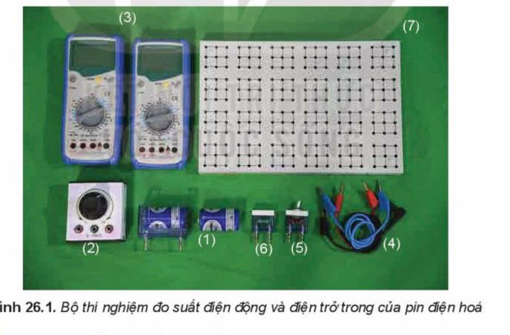

Hoạt động 2: Thiết kế phương án thí nghiệm.
a) Mục tiêu: Giúp Hs lựa chọn được phương án tối ưu nhất cho thí nghiệm
b) Nội dung: Hs đọc yêu cầu SGK và thực hiện
c) Sản phẩm: Hs hoàn thành các câu hỏi theo yêu cầu
d) Tổ chức thực hiện
Hoạt động của GV và HS | Sản phẩm dự kiến
* Bước 1: Chuyển giao nhiệm vụ:  Yêu cầu học sinh lần lượt thực hiện các câu hỏi sau:  a, Có thể sử dụng đồng hồ đo điện đa năng để đo trực tiếp suất điện động của nguồn điện và điện trở trong của nguồn không? Tại sao?  b, Để xác định suất điện động và điện trở trong của một pin cần đo các đại lượng nào?  c, Thiết kế phương án TN để đo SĐĐ và điện trở trong của pin điện hóa.  * Bước 2: Thực hiện nhiệm vụ  HS thực hiện theo yêu cầu của giáo viên. Dự kiến đưa ra các phương án thí nghiệm.  * Bước 3: Báo cáo, thảo luận:  HS thảo luận, trả lời dựa vào gợi ý của GV  * Bước 4: Kết luận, nhận định: GV chính xác hóa lại kiến thức | II. Thiết kế phương án thí nghiệm  a, có thể. Vì khi mạch ngoài để hở hiệu điện thế gữa hai cực của nguồn điện bằng suất điện động của nguồn điện.  b, Đo U_{MN} khi K ngắt : U_{MN} = E  + Định luật Ôm cho đoạn mạch MN có chứa nguồn: U_{MN} = U = E – I(R₀ - r)  Đo U_{MN} và I khi K đóng, Biết E và R₀ ta tính được r.  + Định luật Ôm đối với toàn mạch :  I =  Tính toán và so sánh với kết quả đo.  c, Thiết kế phương án:  - Phướng án 1: Dựa vào mối quan hệ của U và I trong đoạn mạch chứa nguồn.  - Phướng án 2: sử dụng định luật ôm đối với toàn mạch, nghiệm lại công thức của định luật thông qua đồ thị y= f(x) biểu diễn gián tiếp sự phụ thuộc của cường độ dòng điện I trong mạch kín vào R.

Hoạt động 3: Tiến hành thí nghiệm
a) Mục tiêu: HS tiến hành thí nghiệm và thu thập kết quả
b) Nội dung: HS tiến hành thí nghiệm theo hướng dẫn của giáo viên
c) Sản phẩm: HS hoàn thành số liệu thí nghiệm
d) Tổ chức thực hiện:
Hoạt động của GV và HS | Sản phẩm dự kiến
* Bước 1: Chuyển giao nhiệm vụ: chọn phương án thực hiện.  Chú ý học sinh về an toàn trong thí nghiệm.  Theo dõi học sinh.  Hướng dẫn từng nhóm.  * Bước 2: Thực hiện nhiệm vụ:  Lắp mạch theo sơ đồ.  Kiểm tra mạch điện và thang đo đồng hồ.  Tiến hành đóng mạch và đo các giá trị cần thiết đối với pin cũ và pin mới.  * Bước 3: Báo cáo, thảo luận:  - Báo cáo giáo viên hướng dẫn.  -Ghi chép số liệu.  * Bước 4: Kết luận, nhận định: Hoàn thành thí nghiệm, thu dọn thiết bị. | III. Tiến hành thí nghiệm  - Lắp mạch theo sơ đồ  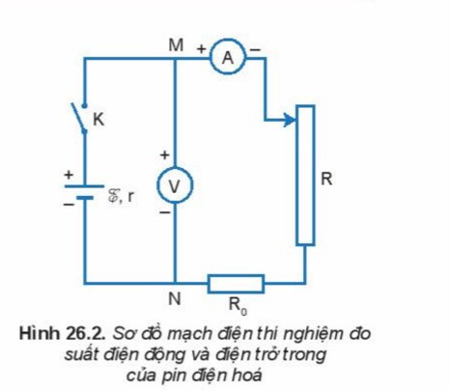  - Kiểm tra mạch điện và thang đo đồng hồ.  - Tiến hành đóng mạch và đo các giá trị cần thiết.  - Ghi chép số liệu theo bảng 26.1 và 26.2  - Vẽ đồ thị

Hoạt động 4: Kết quả thí nghiệm
a) Mục tiêu: HS tiến hành báo cáo kết quả
b) Nội dung: HS tiến hành thí nghiệm theo hướng dẫn của giáo viên, lấy kết quả báo cáo.
c) Sản phẩm: HS hoàn thành báo cáo thí nghiệm
d) Tổ chức thực hiện:

Hoạt động của GV và HS | Sản phẩm dự kiến
* Bước 1: Chuyển giao nhiệm vụ:  Từ đồ thị thu được:  Hướng dẫn học sinh hoàn thành báo cáo.  * Bước 2: Thực hiện nhiệm vụ:  HS tính toán, nhận xét … để hoàn thành báo cáo.  * Bước 3: Báo cáo, thảo luận:  HS nộp báo cáo.  * Bước 4: Kết luận, nhận định:  - Giáo viên nhận xét ý thức thực hiện thí nghiệm của học sinh, đánh giá sơ bộ kết quả thí nghiệm của học sinh. Qua đó rút kinh nghiệm cho buổi thực hành lần sau. | IV. Kết quả thí nghiệm  Bài báo cáo của học sinh:  - Xác định được giá trị U_{o} và r  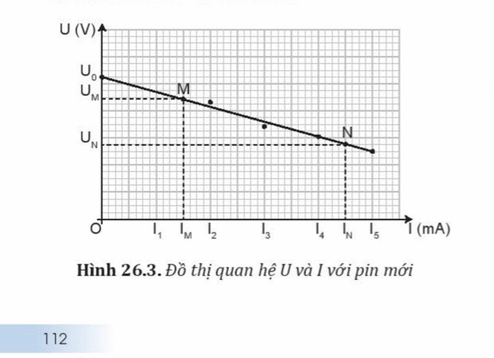
C. HOẠT ĐỘNG LUYỆN TẬP
a) Mục tiêu: Hệ thống hóa kiến thức và biết các sử dụng các dụng cụ thí nghiệm để đo suất điện động và điện trở trong của pin điện hóa.
b) Nội dung:
- Học sinh tóm tắt kiến thức.
- Học sinh làm việc nhóm, trả lời các câu hỏi Gv yêu cầu
c) Sản phẩm:
- các phương án trả lời của học sinh.
d) Tổ chức thực hiện
- GV chuyển giao nhiệm vụ. HS ghi nhiệm vụ vào vở.
- Yêu cầu làm việc nhóm, trả lời các câu hỏi liên quan đến các dụng cụ làm thí nghiệm:
+ Nhận xét về dạng đồ thị và mối quan hệ U và I đối với pin cũ và pin mới?
+ Phương án này có gì tối ưu so với phương án nghiệm lại thông qua định luật ôm đối với toàn mạch?
- Học sinh giới thiệu sản phẩm của nhóm trước lớp và thảo luận.
- GV tổng kết, chuẩn hóa kiến thức.
D. HOẠT ĐỘNG VẬN DỤNG
a) Mục tiêu: Hs biết vận dụng kiến thức đã học vào các tình huống thực tế.
b) Nội dung: Giải quyết một số câu hỏi
- Tại sao pin điện hóa dùng một thời gian suất điện động lại giảm?
- Điều gì xảy ra khi ta dùng dây nối 2 cực của pin điện hóa lại với nhau và để trong khoảng thời gian dài?
c) Sản phẩm: HS đưa ra các câu trả lời dự kiến.
- Suất điện động giảm là do có sự giảm của điện thế ở mạch trong vì thực tế tất cả các nguồn đều có điện trở trong r.
- Nối như thế sẽ xảy ra hiện hiện đoản mạch có thể làm hỏng pin nếu để lâu.
….
d) Tổ chức thực hiện:
- Các nhóm thảo luận kết quả và trình bày trên bảng.
* HƯỚNG DẪN VỀ NHÀ
- Hoàn thiện các yêu cầu của giáo viên.
- Chuẩn bị nộ dung cho bài học tiếp theo.

